**Методические рекомендации для подготовки к Чемпионату по номинации «Поисковая система Яндекс»**

Методические рекомендации для подготовки к чемпионату (региональный уровень) по

номинации «Поисковая система Яндекс» 1

Навыки и компетенции 2

Примеры заданий по поисковой системе Яндекс 3

Для выполнения задания по поисковой системе Яндекс необходимо наличие следующих навыков и компетенций:

* навыки работы с веб-браузером,
* навыки работы с поисковой системой Яндекс:

- навыки работы с интерфейсом, о поиск информации по запросам разного типа, о хорошее владение различными инструментами поисковой системы (карты, новости, погода, расписания, статистика, маркет, путешествия, переводчик, расширенный поиск и т.п.), о навыки настройки интерфейса и сервисов поисковой системы Яндекс,

- задание условий поиска, о умение работать со статистикой запросов, о умение работать со скриншотами, о умение работать с гиперссылками,

* навыки работы с интерфейсом MS Word,
* ввод и форматирование текста,
* добавление и форматирование графики,
* добавление и форматирование таблиц,
* работа с изображениями и скриншотами (вставка, изменение размеров, обтекание текстом, выделение фрагментов и др.),
* работа с гиперссылками.

Порядок выполнения

Пункт задания

1. Войдите в Яндекс. Все ответы копируйте или записывайте в созданный в п.1 файл, в виде нумерованного списка, созданного средствами MS Word.

1. Выберите Главная - блок Абзац - нумерация (см. рисунок)

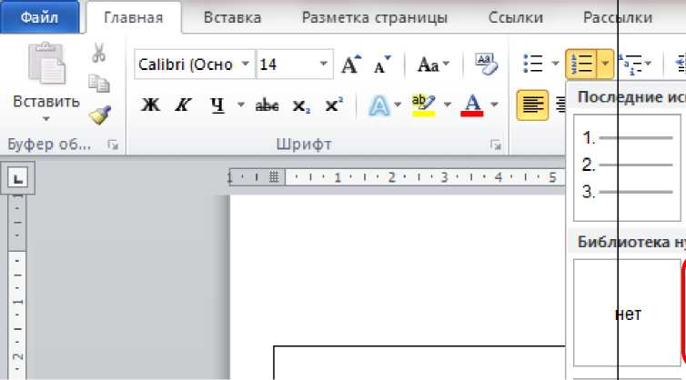

1. Ответ по 1 пункту

2. По приезде в Санкт-Петербург вы поселились в гостинице Охтинская. Определите, за какое минимальное время можно добраться от гостиницы до места проведения чемпионата - Центрального музея связи имени А. С. Попова? Сделайте и сохраните скриншот найденного маршрута?

**Карты**

**Мар кет Новости Переводhi**

Яндекс

1. Ответ по 2 пункту...

Поисковая система Яндекс. Раздел Карты:

[

Установить город Санкт-Петербург, кнопка Маршруты, в блоке Маршруты указать отправную точку и точку назначения. Для выбора маршрута с минимальным временем нужно проверить и сравнить варианты "машина", "общественный транспорт", "пешком". Выбрать "машина" и сделать скриншот (кнопка PrintScrn).

*Таврический сод*

Санкт-Петербург

Найти

фшруты

ул.Процесс

а По''0''" *Ботанический сад*

радский район

Лееашовский прОсЛ

Петроградская

*Полюстровс*

-к- Чкаловская

\ ч

■Л \ \ Санкт-Петёрбург-ф^нлчндский

'вСкая Площадь Ленина 0

Александровский парк ‘^^шдандск.ий вк_з.

Революци1

Бол ыш

. Гпог.типмля

**Пе1р0пав/10нскай**

крепость

^ралерная ул,

Шпалерная ул.

сад Смольн|го  
Собора I

Большеохтинск V. ьольтеохг х кладбе

Чернышевская

За с иле острю вс кая

Санкт-Петербург

**\ <?,,*^^нев;кий**

**\ Алы/сллтрйгк.-я ~**

(В' По-'ашский гесэугок. -1 Ш

*Безымянный о.*

Центральный район J

Якорна

*Малое <тинское  
глс )6ище*

Над поисковой строкой выберите Картинки.

3. Узнайте по

картинке, расположенной в файле Замок.р^ (в папке Исходные данные), а) где расположен этот замок, б) как он называется, в) какова особенность замка, связанная с природным явлением?

Карты Маркет Новости Переводчик



Яндекс i

В верхней части экрана найдите изображение

и щелкните по нему.



фотоаппарата

В открывшееся слева от фотоаппарата поле Поиска картинки перетяните файл Замок.

В перечне найденных картинок найдите нужное изображение и его название.

Чтобы найти ответы на остальные вопросы, нужно скопировать в поисковую строку Яндекса название замка и найти информацию в найденных документах.

**Ответы:**

а) где расположен этот замок - Франция

б) как он называется - Мон-Сент-Мишель

в) какова особенность замка, связанная с природным явлением - при приливах становится островом

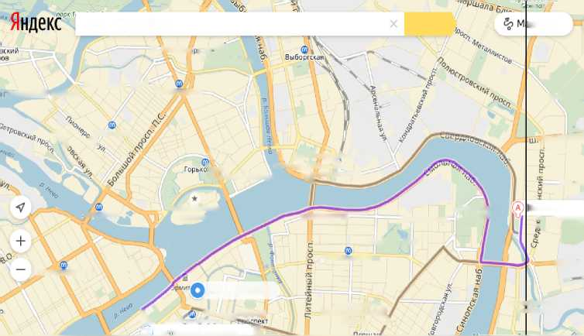

4. Государственный Эрмитаж. Определите фамилию художника, самая большая коллекция картин которого за пределами его родины хранится в Эрмитаже? В файле Картина. png (в папке Исходные данные) находится одна из его картин.

5. Государственный Эрмитаж. Какой титул пожаловала Екатерина II нештатным сотрудникам музея? Кто эти нештатные сотрудники? Откуда они пожаловали первые из них?

6. Используя

Виртуальный тур по Эрмитажу, сделайте и сохраните скриншот

размещения картины

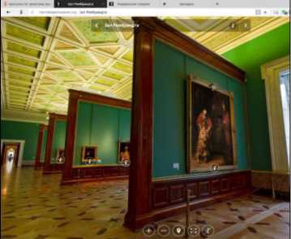

В 1 У ' ] - , - с —

Рембрандта «Возвращение блудного сына» (именно в таком ракурсе).

В верхней части экрана найдите изображение

*\2*

фотоаппарата и щелкните по нему

В открывшееся слева от фотоаппарата поле Поиска картинки перетяните файл Картина.

Ответ: *Рембрандт*

В поисковой строке Яндекс нужно набрать «нештатные сотрудники Эрмитажа».

В первом же выбранном документе будет информация по запросу.

**Ответы:**

а) титул - *охранники картинных галерей*,

б) *коты*

в) *Казань*

В поисковой строке Яндекс нужно набрать «виртуальный тур по Эрмитажу».

В поисковой выборке выбрать вариант, например,

Li/ **Виртуальный тур по** Государственному **Эр^ита»**

liveinternet.ru > Svetlana > post364589553 ▼

Разумеется виртуальный тур по Эрмитажу не наполнит таф- реальное посещение этого дворца искусства...

На появившейся заставке выбрать пункт «Коллекция картин»:

ими епе

На новой странице выбрать кнопку входа в Виртуальный тур по Эрмитажу:

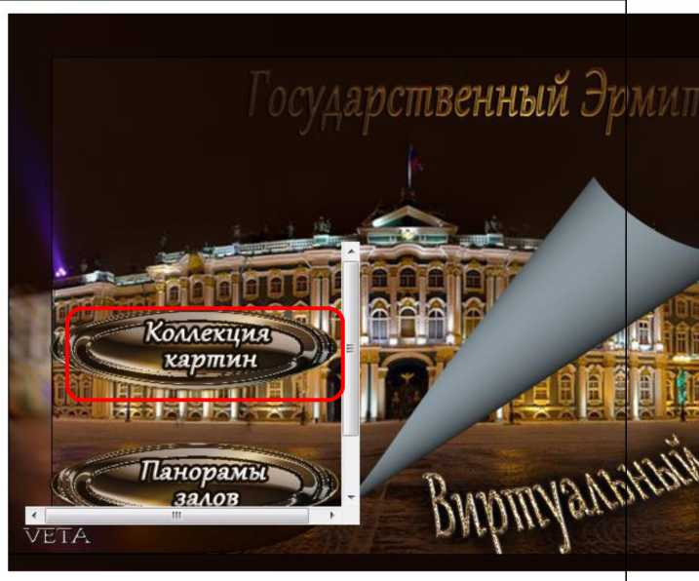

В нижней галерее картин выбрать картину «Возвращение блудного сына» (если вы не знаете, как картина выглядит, то можно перед входом в Виртуальный тур по Эрмитажу, найти ее изображение).

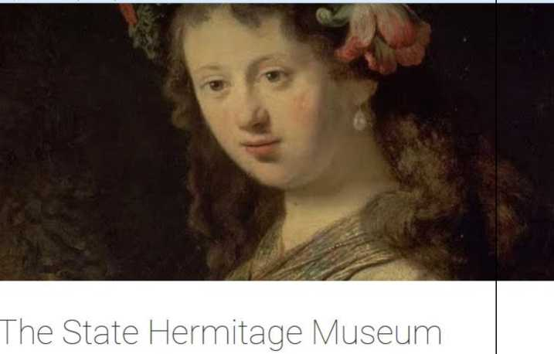

V © ft https:'7[www.google.com/culturalinstitute/beta/streetview/the-state-hermitage-museum/nwF27ZaYflR5WA7hl](http://www.google.com/culturalinstitute/beta/streetview/the-state-hermitage-museum/nwF27ZaYflR5WA7hl):

7. Определите, в каком зале

Г осударственного Эрмитажа находится в экспозиции этот «Портрет Петра Ивановича

Багратиона» [Джорджа Доу](https://www.google.com/culturalinstitute/beta/entity/m0b2pcc) (файл Багратион.png в папке Исходные данные)? Какой архитектурный элемент находится слева от этой картины?

8. Вы часто

пользуетесь Яндексом для поиска информации. Видоизмените (настройте) стандартный экран «под себя», скомбинировав блоки в том порядке, который приведен на рисунке. Полученный

**Я Главная страница Ян... ^ Почта** О **Ваш заказ №hb-13500 |Р[, Часто посещаемые** 9 **Начальная страница**

Найти!

<- Google Arts & Culture

The State Hermitage Museum St. Petersburg, Россия tk.

*г%ш;* тт

Вы попадаете в зал Рембрандта, в котором с помощью стрелок перемещения по залу можете установить нужный ракурс для просмотра этой картины.

Для определения зала и архитектурного элемента слева от портрета Багратиона целесообразно зайти в Виртуальный тур по Эрмитажу (см. предыдущее задание). Выбрать в нижней галерее портрет Багратиона и войти в зал.

Ответы:

а) зал - Военная галерея 1812,

б) архитектурный элемент - колонна

1. В окне Яндекса выберите Настройка - Настроить Яндекс.
2. С помощью кнопки Ш у каждого виджета (так называются блоки информации) удалите все, что вам не нужно.
3. С помощью перетаскивания мышью оформите экран в нужном виде.
4. В нижней части экрана строка настройки -

*Добавить виджет.*

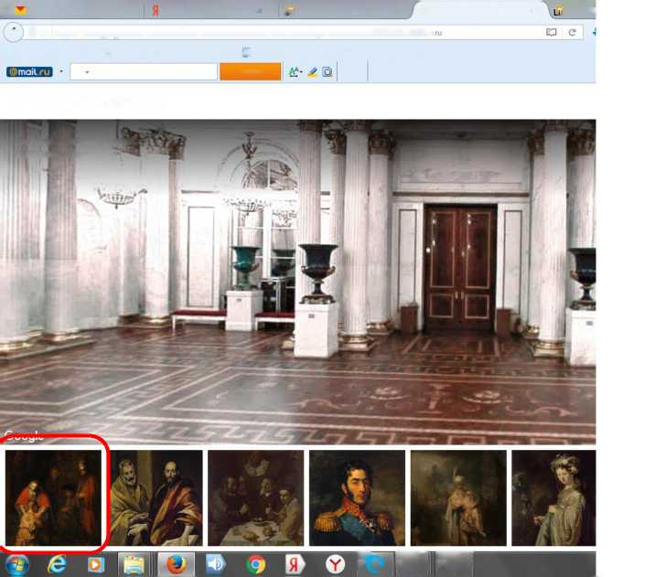

экран, скопируйте в виде скриншота в файл.

Погода © +17 °С

1. В следующем окне выберите Виджеты России.
2. В выпадающем списке выберите нужные вам виджеты
3. С помощью перетаскивания расположите виждеты так, как указано в задании

Яндекс DZ

**Карты Маркет Новости Переводчик Картинки**

**Найдётся всё. Например.** ;амая еь-сская i за е

**Видео**

Телепрограмма

* **12:00 Суд присяжных НТВ**
* **12:00 Информационная программа...**

**РЕН ТВ**



9. Сохраните файл и скопируйте его в соответствующую вашему статусу папку.